Enlace: http://www.larepublica.net/app/cms/www/index.php?pk_articulo=52353

Lunes 31 de Octubre, 2011

Más de 1,5 millones se conectan a la red social
Costarricenses, segundos en uso de Facebook
En Centroamérica son superados solo por Guatemala
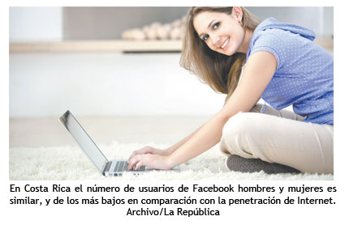
Unos 22 mil costarricenses más abrieron un perfil en Facebook en el último mes, uniéndose a los más de 1,5 millones registrados a nivel nacional.
En el mundo, Costa Rica ocupa el puesto 63 en número de usuarios conectados a la red social, en un ranking de 213 países realizado por el portal Social Bakers. La empresa monitorea las principales redes sociales.
Los números, basados en los datos del último mes, representan los millones de personas que tienen un perfil de Facebook.
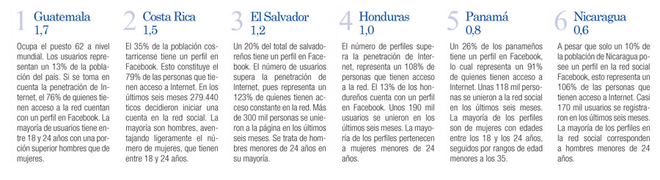

Silvia Pardo
spardo@larepublica.net

